Ивановская область
Муниципальное бюджетное общеобразовательное учреждение
« Средняя школа №26 с углубленным изучение предметов естественнонаучного цикла» г.Иваново
IX Ивановский областной конкурс научно-исследовательских работ школьников «Юный архивист»

«Заслуженный артист России барон Владимир Георгиевич Каннабих
на сцене и в жизни»

Автор: Тадессе Элеонора Давитовна, 18 лет,
11в класс МБОУ «СШ №26» г.Иваново
Руководитель: Глухова Мария Александровна,
учитель физики МБОУ «СШ №26» г.Иваново
Адрес: г.Иваново, ул.Советская, д.43

Иваново, 2021г.

Оглавление:
Введение……………………………………………………………………….….2
Основная часть…………...………………………………………...……..……..3
Биография……………...………………………………………….………….3
История поиска …….………………………………………………………..4 Творчество………………………………………………………………………...5
Заключение……………..…………………………………………………………7
Список источников и литературы ..…………………………………………...8
Приложение 1………………………………………………………………………9
Приложение 2……………………………………………………………………. ..11
Приложение 3………………………………………………………………………11

ВВЕДЕНИЕ
С театром я знакома давно, так как с раннего детства часто ходила смотреть разные спектакли. Я считаю, что нет лучшего способа провести культурно свой досуг, чем посетить театр. В нашем городе три театра и в каждом есть, что посмотреть. Но за внимание молодежи соревнуются два: драматический и музыкальный. Мне близки оба направления. В каждом из этих театров есть замечательные актеры. Я бы хотела рассказать о недавно ушедшем от нас артисте музыкального театра Владимире Георгиевиче Каннабихе.
Цель моей работы - исследование жизненного и творческого пути В.Г. Каннабиха. Для этого нам необходимо решить ряд задач:
1. Ознакомиться с информацией на сайте музыкального театра, изучить документы Государственного архива Ивановской области, просмотреть видеоархив спектаклей на платформе YouTube.
2. Встретиться с артистами театра и взять интервью.
3. Изучить афиши спектаклей.
4. Найти и исследовать статьи в Ивановских газетах.
Методы исследования: анализ и обобщение различных источников, интервью, опрос, фотографирование.
Гипотеза: В.Г. Каннабих внес большой вклад в развитие ивановского музыкального театра.

ОСНОВНАЯ ЧАСТЬ
БИОГРАФИЯ
Владимир Георгиевич Каннабих родился 7 июня 1933 года в Москве. Происходил он из древнего дворянского рода, и фамилия его звучала как фон Каннабих. Среди его далеких предков был известный скрипач и дирижер Иоганн Каннабих, многие военные из рода Каннабихов на протяжении долгого времени верой и правдой служили Отечеству. Часть своего детства, которое пришлось на смутное военное время, Владимир Георгиевич провел в Ташкенте со своим братом и отцом-танкистом. Но, несмотря на все сложные обстоятельства, в семье Каннабихов царили самые теплые и искренние отношения.
Будущий артист закончил Московское ремесленное железнодорожное училище, где получил специальность токаря, а далее переквалифицировался в слесаря-инструменталиста. Через некоторое время он устроился на работу в электротехнический институт имени Ленина. Здесь участие Каннабиха в художественной самодеятельности круто перевернуло его жизнь. Он поступил в музыкальное училище имени Ипполитова-Иванова. По словам артиста с педагогами там ему повезло. Они для него были вторыми родителями. Народный артист СССР, солист Большого театра Евгений Васильевич Иванов говорил Каннабиху: «Ешь черствый хлеб – считай, что полезно для желудка. Ешь мягкий – приговаривай: «Как вкусно!» А другой педагог, Софья Давыдовна Рудницкая, любила повторять: «Есть голос – хорошо, есть актерское мастерство – тоже хорошо, а уж если есть еще и здоровье – вообще замечательно». Именно по таким принципам Каннабих старался жить. После четырех лет учебы в училище Владимир устроился в Московский театр оперетты. Там и увидел начинающего артиста бывший главный режиссер Ивановского театра музыкальной комедии Исай Фаликов. «Иди к нам в театр, – просто сказал он Каннабиху. Нам как раз нужен герой». С 1966-2016 год Каннабих сыграл в Ивановском музыкальном театре более 130 ролей. Его врожденная музыкальность, аристократическая стать, красивая внешность и чудесный голос, сразу закрепили за ним амплуа героя-любовника. Ушел из жизни заслуженный артист 14 марта 2021 года.

ИСТОРИЯ ПОИСКА
Для составления полной биографии В. Г. Каннабиха мы постепенно собирали информацию о нем. Сначала мы хотели лично встретиться с артистом, но, к сожалению, не получилось. Поэтому мы взяли интернет-интервью у молодых актеров музыкального театра, игравших во многих спектаклях вместе с Каннабихом. Дмитрий Сиянов рассказал о том, что познакомился с Владимиром Георгиевичем в 2005 году, когда приехал работать в Иваново. Ему удалось сыграть с ним вместе во многих спектаклях: «Сильва», «Фраскита», «Цыганский барон», «Летучая мышь». Дмитрию Сиянову было очень легко работать с Владимиром Георгиевичем. Он считал, что Каннабих является настоящим «мастером сцены». Артист отмечает, что такие положительные качества, как доброта и честность непосредственно отражались в работе Владимира Георгиевича. Александр Рейес – еще один молодой актер музыкального театра, которому посчастливилось сыграть на одной сцене с Каннабихом. «С Владимиром Георгиевичем мы были задействованы вместе во многих спектаклях текущего репертуара, начиная от детских сказок и заканчивая оперативной классикой. С утра мы могли встретиться в «Белоснежке», где он играл кактуса, а я гнома, а вечером петь дуэт Бони и Ферри из «Сильвы», а на следующий день мы могли встретиться в спектакле «Донна Люция или Здравствуйте, я ваша тетя», где Владимир Георгиевич играл полковника Френсиса Чеснея, а я его любящего сына». Александру Рейесу было интересно работать с артистом на одной сцене, так как у Каннабиха был огромный опыт и большие знания по актерскому искусству, и он с радостью делился ими с молодыми артистами.
После интервью мы сходили в музыкальный театр на Вечер Памяти заслуженного артиста, на котором его коллеги делились воспоминаниями о нем. Далее мы посетили Государственный архив Ивановской области. Вот что там нам удалось узнать о творческой жизни артиста.
В Ивановском театре музыкальной комедии Каннабих работал с 1966 года. За это время он прошел путь от начинающего артиста до положения ведущего солиста, занятого в основном вокальном репертуаре: Мистер X в оперетте «Принцесса цирка», Эдвин в «Сильве», Густав в «Короле вальса», Баринкай в «Цыганском бароне», Шандор в «Дьявольском наезднике», Данило в «Веселой вдове». Это далеко не полный перечень труднейших вокальных партий, исполняемых В. Г. Каннабихом. Кроме вокальных партий им создан ряд весьма интересных работ: Вадим в оперетте «18 лет», Антон в спектакле «Вера, надежда, любовь» (Фонд-559, оп. 2, д. 325).
На счету Каннабиха свыше 130 ролей из классического опереточного и современного репертуара. Он сыграл в огромном количестве спектаклей: «Моя прекрасная леди», «Цыганский барон», «Такая ночь», «Восемнадцать лет», «Сильва», «Обыкновенное чудо», «Весёлая вдова», «Летучая мышь», «С любовью не шутят», «Пенелопа». Каннабихне разделяет роли на любимые и нелюбимые, не придает значения их размерам. Для артиста важнее всего качество сыгранной роли. Он поясняет, что маленькую роль сыграть бывает намного сложнее: «В большой роли, если ты вдруг «провалил» первое действие, можно вытянуть второе, можно спрятаться за материал, а в маленькой не спрячешься» (Фонд-559, оп.2, д. 513 «Вырезки из газет с отрывками и рецензиями о спектаклях за 1998»).

ТВОРЧЕСТВО
На вечер, посвященный 65-летию Каннабиха и 35-летию его творческой деятельности, пришло много ценителей искусства.
В первом отделении в исполнении артиста и его партнеров прозвучали мелодии Штрауса, Кальмана, Легара. Кульминацией стал дуэт Эдвина и Сильвы из знаменитой оперетты Кальмана, в котором вместе с юбиляром пела заслуженная артистка России В. Бирилло. Артисты вложили в пение много вдохновения и страсти, заставив публику вспомнить годы расцвета их творчества. После исполнения Каннабихом во втором отделении романсов и песен, в его адрес прозвучало множество сердечных слов. Были зачитаны телеграммы из Москвы, в которых Владимира Георгиевича поздравляли звезды отечественного вокально-театрального искусства Т. Шмыга, Е. Образцова, сестры Лисициан. Поздравили юбиляра представители общественности, различных организаций культуры, артисты Ивановских театров. А гостья из Москвы передала Каннабиху приветствие предводителя современного российского дворянства князя Голицына, заодно поведав, что именитый дворянский род, к которому принадлежал Владимир Георгиевич, служил России верой и правдой более 2 веков.
Из самых ярких запоминающихся образов Каннабиха: граф Данило в "Весёлой вдове" Ф. Легара, Мистер Икс в «Принцессе цирка» и Эдвин в "Сильве" И. Кальмана, Шандор Баринкай в "Цыганском бароне", Генрих Айзенштейн в "Летучей мыши" И. Штрауса, Пикилло в "Периколе" Ж. Оффенбаха, Гаспар в "Корневильских колоколах».
Лирические герои Владимира Каннабиха необычайно удавались артисту. Стоит только вспомнить одного из самых любимых, как самим актером, так и восторженными зрителями классических героев - графа Данило из оперетты "Весёлая вдова" Ф.Легара, из спектакля - долгожителя, который шёл на ивановской сцене более 500 раз, причем 400 спектаклей с участием Владимира Каннабиха. Эта роль поразила всех искренностью и неподдельной возвышенной чистотой героя.
А за исполнение роли Вадима в музыкальной комедии "Восемнадцать лет" В.Соловьёва-Седого он был удостоен звания лауреата Всесоюзного конкурса артистов оперетты (1972г.). В 1999 году за высокий профессионализм, преданность жанру, огромную работоспособность В. Г. Каннабих был удостоен почётного звания - "Заслуженный артист Российской Федерации".
Позже, совершая переход на амплуа характерного героя, В. Каннабих создал ряд ярких образов комедийного плана: Степан в "Сладкой ягоде" Е. Птичкина, Капеллан в "Страстях святого Микаэля" М. Самойлова, Пуассон в "Мистере Иксе" И. Кальмана, Очумелов в "Свадьбе с генералом" Е. Птичкина, Франк в "Летучей мыши" И. Штрауса и многие другие. Последней актёрской работой В.Г.Каннабиха был клоун Пинелли в "Мистере Иксе" И.Кальмана.
Владимир Георгиевич был благодарен судьбе за то, что она свела его на ивановской земле с целой плеядой замечательных режиссеров в лице Исая Фаликова, Бориса Бруштейна, Ирины Дубницкой, без остатков отдававших себя родному театру. По словам В.Каннабиха, столь же подвижнически служит Ивановскому музыкальному театру режиссер Валерий Пименов, вдохновивший творческую труппу на постановку целого ряда спектаклей, замечательных и по-доброму отмеченных зрителями и театральной критикой.
Вот что говорят восторженные зрители, которым удалось воочию посмотреть на игру Владимира Георгиевича:
«Для начала назову Ферри из "Сильвы" (как пишет сам Владимир Георгиевич - "Ферри - герой-любовник"). Он мне нравится нежностью, искренним отношением к Сильве, да и вообще ко всем друзьям».
«Каннабих в роли графа Данило в "Весёлой вдове", в "Табачном капитане" - роль Петра I. Помню его в роли Цыганского барона. Одиссей в спектакле "Пенелопа". Роль священника в "Дамах и гусарах" - природа наделила этого человека внешними и мощными вокальными данными, поэтому его герои всегда яркие и запоминающиеся!»
«Я просто безумно люблю образ дядюшки Гаспара из «Корневильских колоколов», характерный персонаж, со сложной судьбой…. И его ария бесконечно трогательная («Помню много лет назад…»)».
«Из всего виденного мной так сказать «вживую» наиболее глубоко затрагивают эмоционально роли Пинелли и Ферри, хотя, безусловно, каждая роль В.Г. в каждом показе каждого спектакля оставляет после себя хорошее приподнятое настроение, потому что он каждую играет от души и это видно».
За свое творчество Владимир Георгиевич награждён медалями «За доблестный труд» (1970), «За освоение целины», значком «Отличник военно-шефской работы, Почётной грамотой Главы города Иванова (2008г.).
Талант В. Г. Каннабиха был не подвластен времени, он до последнего был неотразим на сцене и не заменим, как вдумчивый наставник творческой молодёжи…

ЗАКЛЮЧЕНИЕ
В представленной работе мы кратко осветили некоторые этапы биографии и творчества Заслуженного артиста Российской Федерации Владимира Георгиевича Каннабиха. Мы увидели, что он был не рядовым артистом, которого можно забыть, а талантливым актером, оставившим своим творчеством глубокий след в истории Ивановского театрального искусства. Из собранных нами сведений напрашивается вывод о том, что сделанный когда-то молодым никому не известным актером выбор жизненного пути оказался не зря. Последующие более чем пятьдесят лет службы в театре, множество сыгранных ролей, режиссерские постановки – это все свидетельства огромной любви к своему делу, к зрителям. Владимир Георгиевич, несомненно, вписал своим творчеством не одну яркую страницу в историю Ивановского музыкального театра. Своим исследованием мы хотим сохранить память о большом артисте, вписавшем яркую страницу в историю культуры нашего края.
СПИСОК ИСТОЧНИКОВ И ЛИТЕРАТУРЫ:
- Фонд-559, оп. 2, д. 325
- Фонд-559, оп.2, д. 513 «Вырезки из газет с отрывками и рецензиями о спектаклях за 1998»
- Афиши спектаклей с участием В. Г. Каннабиха
- Татьяна Полосина «Штрихи к портрету» // «Рабочий край» от 21 ноября 1998 г.
- Аудио - записи выступлений артистов на Вечере Памяти заслуженного артиста России Владимира Каннабиха.
- Интернет – интервью с Дмитрием Сияновым и Александром Рейесом.
- https://m.vk.com/away.php?to=https%3A%2F%2Fwww.kinoteatr.ru%2Fteatr%2Facter%2Fros%2F414950%2Fbio%2F
- pokoritel-zritelskikh-serdets-vladimir-kannabikh.htm

Приложение 1:
Интернет-интервью (воспоминания о В.Г.Каннабихе )
Вопросы:
- 1. Как давно Вы познакомились с В.Г.Каннабихом?
- 2. В каких спектаклях Вам приходилось играть вместе?
- 3. Как Вы оцениваете это партнерство?
- 4. Что Вы можете сказать о вкладе Каннабиха в искусство?
- 5. Какие черты личности Каннабиха наиболее ярко проявлялись в его творчестве и жизни?

Дмитрий Сиянов
1. С Владимиром Георгиевичем Канабихом, я познакомился в 2005 году, а случилась это когда я приехал работать в Иваново, в октябре месяце 2005 года из Новосибирска и сразу случилось знакомство со всеми артистами, актёрами муз.театра, и вот с тех времён, я знаком с Владимиром Георгиевичем.
2. С Владимиром Георгиевичем мне удалось поработать во многих спектаклях нашего театра, например: Сильва, Фраскита, Цыганский барон, Мистер x, Летучая мышь и многие другие спектакли.
3. С Владимиром Георгиевичем Канабихом было очень легко, свободно работать, потому как он по -настоящему мастер сцены.
4. Не смогу ответить.
5. Владимир Георгиевич был по настоящему открытым, добрым, а самое главное честным человеком и это отражалось непосредственно на работе
Александр Рейес
1. С Владимиром Георгиевичем Каннабихом я познакомился ещё в студенческие годы, во время учёбы в музыкальном училище. Поскольку часть занятий у нас проходила в театре, мы почти сразу выучили имена и фамилии всех актеров наизусть. Кроме того нас уже с первого курса начали задействовать в небольших ролях в театре, а так как собственной гримировочной комнаты у нас не было, то нас подселили в гримёрки к действующим артистам. И мне посчастливилось соседствовать сразу с тремя заслуженными артистами: с Владимиром Ильичом Кочержинским, с Валерием Николаевичем Пименовым и Владимиром Георгиевичем Каннабихом. Так что можно сказать мой театральный путь начался под опекой лучших из лучших.
2. С Владимиров Георгиевичем мы были задействованы вместе во многих спектаклях текущего репертуара, начиная с детских сказок и заканчивая оперативной классикой. С утра мы могли встретиться в «Белоснежке», где он играл кактуса, а я гнома, а вечером петь дуэт Бони и Ферри из «Сильвы». А на следующий день мы могли встретиться в спектакле «Донна Люция или Здравствуйте я ваша тетя», где Владимир Георгиевич играл полковника Френсиса Чеснея, а я его любящего сына. Если примерно посчитать, то мне посчастливилось принять участие в постановках и вводах как минимум в 11 спектаклях, в которых участвовал Владимир Георгиевич Каннабих. Эти спектакли неоднократно исполнялись на сцене нашего театра и на других сценах России. Довелось мне ездить с Владимиром Георгиевичем и на гастроли.
3. С Владимиром Георгиевичем,было интересно играть на одной сцене: у него был огромный опыт и большие знания по актерскому искусству и он с радостью делился ими с молодыми артистами, в том числе со мной. На него как на партнёра можно было всегда положиться, зная, что Владимир Георгиевич придет на помощь в трудную минуту и выручит. Не обходилось конечно без курьёзов, но актерская профессия тем и прекрасна, ,что любой курьёз можно обыграть и использовать в театральном процессе.
4. Вклад в искусство, в театральное искусство, особенно ивановской области сделанный Владимиром Георгиевичем Каннабихом неоценим. Много лет он верой и правдой служил сцене ивановского музыкального театра, сыграл в сотнях спектаклей и концертов. Образы, созданные Владимиром Георгиевичем, навсегда останутся в памяти зрителей, которым довелось видеть его на сцене. И естественно, он и его роли навсегда останутся в памяти коллег по цеху и нас молодых артистов даже уже не работающих в театре. очень жаль что современный театр, слишком активно и безжалостно избавляется от людей отдавших столько лет сцене. Во время последнего концерта с участием Владимира Георгиевич он со сцены сказал о том, что людей проработавших в театре много лет нужно провожать с почетом, а не просить освободить место, как это сейчас происходит, в том числе в ивановском музыкальном театре. Владимир Георгиевич был очень обижен, ведь ему не дали даже провести бенефис, который как раз должен был состояться. Но как говорится, пусть все это останется на совести наших театральных руководителей

5. На сколько я знаю, Владимир Георгиевич происходил из древнего дворянского рода и раньше, до революции фамилия его звучала как фон Каннабих, а по титулу он был бароном. Так вот всем его персонажам было свойственно именно благородство образа, дворянский аристократизм, даже если это была роль купца Микича из «Ханумы». Не буду говорить о вокальном и актерском таланте Владимира Георгиевича, об этом можно судить по количеству сыгранных главных ролей и спетых ведущих партий в многочисленных спектаклях. На сколько я знаю, Владимир Георгиевич проходил воинскую службу в рядах кремлёвских войск и даже участвовал в вооруженном конфликте в Венгрии, о чем он иногда неохотно рассказывал. Владимир Георгиевич был мужчиной с большой буквы и каждый персонаж сыгранный им передавал именно эту мужественность. Этого качества не хватает многим молодым современным артистам. Кроме того, что Владимир Георгиевич был гениальным артистом и вокалистом, он был примерным семьянином, хорошим отцом и дедом. Он был бесконечно предан сцене и театру. Являясь коренным москвичом, он выбрал именно ивановский театр для своего творчества, что говорит о нем, как об истинном патриоте своего дела, так как он выбрал театр по зову сердца, по возможности сыграть интересные роли, а не по предлагаемым зарплатам и возможной славе.
Очень жаль, что Владимир Георгиевич ушел от нас скоропостижно в этом году. Вечная память и слава Заслуженному артисту России Владимиру Георгиевичу Каннабиху. Я рад, что мне представилась возможность работать с ним на одной сцене.

Приложение 2: Владимир Георгиевич Каннабих
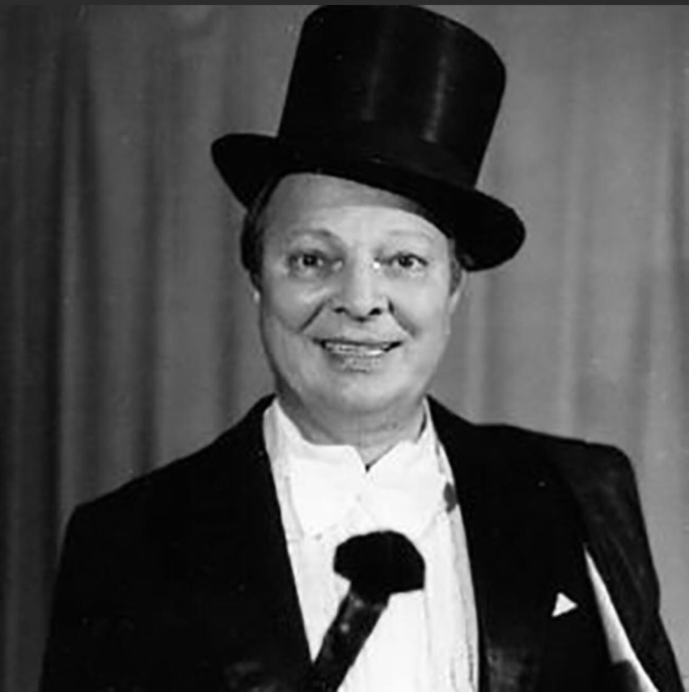
Приложение 3:
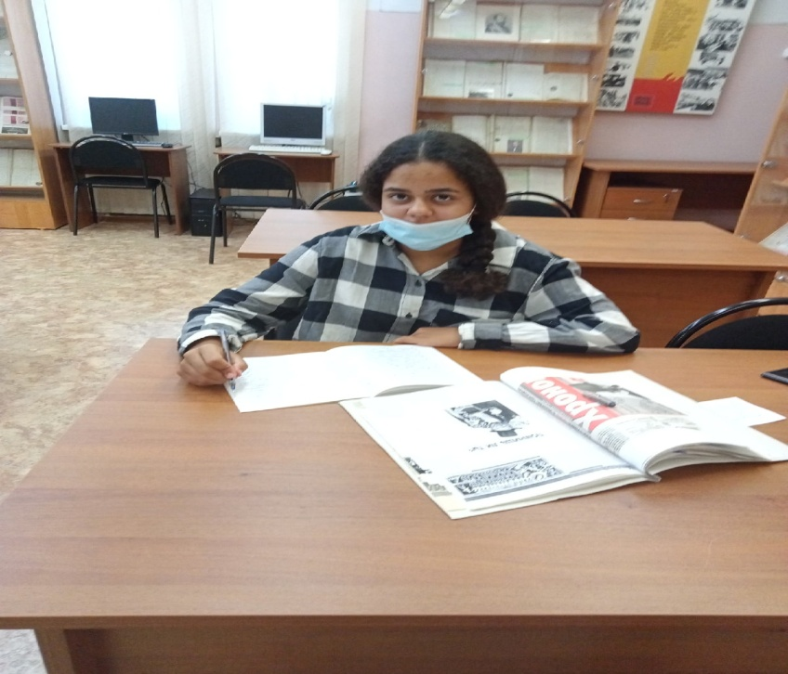
Автор в читальном зале ГАИО.

